

**Алматы облысы әкімдігінің 2015 жылғы 24 шілдедегі "Мұрағат анықтамаларын беру" мемлекеттік көрсетілетін қызмет регламентін бекіту туралы" № 328 қаулысына өзгерістер енгізу туралы**

***Күшін жойған***

Алматы облысы әкімдігінің 2016 жылғы 28 наурыздағы № 148 қаулысы. Алматы облысы Әділет департаментінде 2016 жылы 28 сәуірде № 3791 болып тіркелді. Күші жойылды - Алматы облысы әкімдігінің 2017 жылғы 12 шілдедегі № 290 қаулысымен

      Ескерту. Күші жойылды - Алматы облысы әкімдігінің 12.07.2017 № 290 қаулысымен (алғашқы ресми жарияланған күнінен кейін күнтізбелік он күн өткен соң қолданысқа енгізіледі).  
      "Қазақстан Республикасындағы жергілікті мемлекеттік басқару және өзін-өзі басқару туралы" 2001 жылғы 23 қаңтардағы Қазақстан Республикасы Заңының 37-бабына, "Мемлекеттік қызметтер туралы" 2013 жылғы 15 сәуірдегі Қазақстан Республикасы Заңының 16-бабына, "Мұрағат ісі саласындағы мемлекеттік көрсетілетін қызметтер стандарттарын бекіту туралы" Қазақстан Республикасы Мәдениет және спорт министрінің 2015 жылғы 17 сәуірдегі № 138 бұйрығына сәйкес, Алматы облысының әкімдігі **ҚАУЛЫ ЕТЕДІ:**  
      1. Алматы облысы әкімдігінің 2015 жылғы 24 шілдедегі "Мұрағат анықтамаларын беру" мемлекеттік көрсетілетін қызмет регламентін бекіту туралы" № 328 қаулысына (нормативтік құқықтық актілерді мемлекеттік тіркеу Тізілімінде 2015 жылдың 25 тамызында № 3360 тіркелген, 2015 жылғы 2 шілдедегі № 75 "Жетісу" және № 75 "Огни Алатау" газеттерінде жарияланған) келесі өзгерістер енгізілсін:  
      көрсетілген қаулымен бекітілген "Мұрағат анықтамаларын беру" мемлекеттік көрсетілетін қызмет регламенті осы қаулының қосымшасына сәйкес жаңа редакцияда баяндалсын.  
      2. "Алматы облысының мәдениет, архивтер және құжаттама басқармасы" мемлекеттік мекемесінің басшысына осы қаулыны әділет органдарында мемлекеттік тіркелгеннен кейін ресми және мерзімді баспа басылымдарында, сондай-ақ Қазақстан Республикасының Үкіметі айқындаған интернет-ресурста   
      және облыс әкімдігінің интернет-ресурсында жариялау жүктелсін.  
      3. Осы қаулының орындалуын бақылау облыс әкімінің орынбасары Бахтияр Әлтайұлы Өнербаевқа жүктелсін.  
      4. Осы қаулы әділет органдарында мемлекеттік тіркелген күннен бастап күшіне енеді және алғашқы ресми жарияланған күнінен кейін күнтізбелік он күн өткен соң қолданысқа енгізіледі.

|  |  |
| --- | --- |
| *Облыс әкімі* | *А. Баталов* |

|  |  |
| --- | --- |
|  | Алматы облысы әкімдігінің 2016 жылғы "28" наурыздағы № 148 қаулысына қосымша |
|  | Алматы облысы әкімдігінің 2015 жылғы 24 шілдедегі № 328 қаулысымен бекітілген |

**"Мұрағат анықтамаларын беру" мемлекеттік көрсетілетін қызмет регламенті**

**1. Жалпы ережелер**

      1. "Мұрағат анықтамаларын беру" мемлекеттік көрсетілетін қызмет (бұдан әрі – мемлекеттік көрсетілетін қызмет) жеке және заңды тұлғаларға (бұдан әрі – көрсетілетін қызметті алушы) ақысыз негізде "Қазақстан Республикасы Ұлттық мұрағаты" республикалық мемлекеттік мекемесі, орталық мемлекеттік мұрағаттар, "Алматы облысының мемлекеттік мұрағаты" коммуналдық мемлекеттік мекемесі, қалалардың, аудандардың мемлекеттік мұрағаттары және олардың филиалдары (бұдан әрі – көрсетілетін қызметті беруші) көрсетеді.  
      Мемлекеттік көрсетілетін қызмет Қазақстан Республикасы Мәдениет және спорт министрінің 2015 жылғы 17 сәуірдегі № 138 бұйрығымен бекітілген "Мұрағат анықтамаларын беру" мемлекеттік көрсетілетін қызмет стандартының (бұдан әрі – Стандарт) негізінде көрсетіледі.  
      2. Мемлекеттік көрсетілетін қызметтің нысаны – электрондық (ішінара автоматтандырылған) және (немесе) қағаз түрінде.  
      3. Мемлекеттік көрсетілетін қызмет нәтижесі – әлеуметтік-құқықтық сипаттағы келесі мәліметтерді: жұмыс өтілін, жалақы мөлшерін, жасын, отбасының құрамын, білімін, марапатталғанын, зейнетақы жарнасы мен әлеуметтік төлемдердің аударылуын, ғылыми дәрежелер мен атақтардың берілуін, жазатайым оқиғаны, емделуде немесе қоныс аударуда болуын, қуғын-сүргінге ұшырағанын, жаппай саяси қуғын-сүргін құрбандарын ақтау, Қарулы Күштер мен әскери бөлімдер мен құрылымдардағы қызметін, экологиялық апат аймақтарында тұрғанын, бас бостандығынан айыру жерлерінде болғанын, азаматтық хал актілері, құқық белгілеуші және сәйкестендіру құжаттары жөніндегі мәліметтерді растау туралы мұрағат анықтамасы немесе олардың болмауы туралы жауап, немесе мұрағаттық құжаттардан куәландырылған мұрағаттық көшірмелер мен үзінділер.

**2. Мемлекеттік қызмет көрсету процесінде көрсетілетін қызметті берушінің құрылымдық бөлімшелерінің (қызметкерлерінің) іс-қимыл тәртібін сипаттау**

      4. Көрсетілетін қызметті алушының (не оның уәкілетті өкілінің: уәкілеттілігін растайтын құжат бойынша заңды тұлға; нотариалды куәландырған сенімхат бойынша жеке тұлға) Стандарттың 9-тармағына сәйкес құжаттар топтамасымен бірге жүгінуі, мемлекеттік қызмет көрсету бойынша рәсімді (іс-қимылды) бастауға негіздеме болып табылады.  
      5. Мемлекеттік қызмет көрсету процесінің құрамына кіретін әрбір рәсімнің (іс-қимылдың) мазмұны:  
      1) құжаттарды қабылдау, тіркеу және көрсетілетін қызметті берушінің басшысына қарар қою үшін жолдау. Нәтижесі – көрсетілетін қызметті берушінің басшысына қарар қою үшін жолдау;  
      2) ұсынылған құжаттарды қарау және жауапты орындаушысын анықтау. Нәтижесі – жауапты орындаушысын анықтау;  
      3) құжаттарды қарау және мұрағат анықтамасын не мәліметтердің болмауы туралы жауапты рәсімдеу, көрсетілетін қызметті берушінің басшысына қол қою үшін жолдау. Нәтижесі – көрсетілетін қызметті берушінің басшысына қол қою үшін жолдау.   
      4) мемлекеттік көрсетілетін қызмет нәтижесіне қол қою және тіркеуге жолдау. Нәтижесі – мемлекеттік көрсетілетін қызмет нәтижесін тіркеуге жолдау;  
      5) мемлекеттік көрсетілетін қызмет нәтижесін беру. Нәтижесі – мемлекеттік көрсетілетін қызмет нәтижесін көрсетілетін қызметті алушыға беру.  
      Мемлекеттік қызмет көрсету процесінің құрамына кіретін әрбір рәсімнің (іс-қимылдың) орындалу ұзақтығы Стандарттың 4-тармағына сәйкес.

**3. Мемлекеттік қызмет көрсету процесінде құрылымдық бөлімшелер (қызметкерлер) мен көрсетілетін қызметті берушінің өзара іс-қимыл тәртібін сипаттау**

      6. Мемлекеттік қызмет көрсету процесіне қатысатын көрсетілетін қызметті берушінің құрылымдық бөлімшелерінің (қызметкерлерінің) тізбесі:  
      1) көрсетілетін қызметті берушінің кеңсе қызметкері;  
      2) көрсетілетін қызметті берушінің басшысы;  
      3) көрсетілетін қызметті берушінің жауапты орындаушысы.  
      7. Құрылымдық бөлімшелердің (қызметкерлердің) арасындағы рәсімдердің (іс-қимылдың) бірізділігін сипаттау осы Регламенттiң 1-қосымшасы "Мемлекеттік қызмет көрсетудің бизнес-процестерінің анықтамалығында" келтiрiлген. Мемлекеттік қызмет көрсету процесінің құрамына кіретін әрбір рәсімнің (іс-қимылдың) орындаудың ұзақтығы Стандарттың 4-тармағына сәйкес.

**4. "Азаматтарға арналған үкімет" мемлекеттік корпорациясымен және (немесе) өзге де көрсетілетін қызметті берушілермен өзара іс-қимыл тәртібін, сондай-ақ мемлекеттік қызмет көрсету процесінде ақпараттық жүйелерді пайдалану тәртібін сипаттау**

      8. Мемлекеттік көрсетілетін қызметті алу үшін көрсетілетін қызметті алушы (не оның уәкілетті өкілі: уәкілеттілігін растайтын құжат бойынша заңды тұлға, нотариалды куәландырылған сенімхат бойынша жеке тұлға) "Азаматтарға арналған үкімет" Мемлекеттік корпорациясына (бұдан әрі – Мемлекеттік корпорациясы) Стандарттын 9-тармағына сәйкес керекті құжаттарды ұсынады.   
      9. Мемлекеттік қызмет көрсетудің нәтижесін Мемлекеттік корпорациясы арқылы алу процесінің сипаттамасы осы Регламенттің 2-қосымшасында келтірілген. Мемлекеттік қызмет көрсету процесінің құрамына кіретін әрбір рәсімнің (іс-қимылдың) орындалу ұзақтығы Стандарттың 4-тармағына сәйкес.  
      10. Жүгіну тәртібін және "электрондық үкімет" веб-порталы (бұдан әрі – портал) арқылы мемлекеттік қызмет көрсету кезінде көрсетілетін қызметті беруші мен көрсетілетін қызметті алушының рәсімдерінің (іс-қимылдарының) бірізділігін сипаттау:  
      1) көрсетілетін қызметті алушы порталда тіркеледі, электрондық цифрлық қолымен (бұдан әрі – ЭЦҚ) куәландырылған электрондық құжат нысанындағы сұрау салу жолдайды (болған жағдайда растайтын құжаттардың электрондық көшірмелері қоса беріледі);  
      2) көрсетілетін қызметті алушының "жеке кабинетінде" мемлекеттік көрсетілетін қызметті көрсету үшін сұрау салудың қабылданғаны туралы мәртебе, сондай-ақ мемлекеттік қызметті көрсету нәтижесін алатын күні, уақыты мен орны көрсетілген хабарлама жолданады;  
      3) сұрау салуды және құжаттарды қабылдағаннан кейін, мемлекеттік қызметті көрсету процесінде көрсетілетін қызметті берушінің құрылымдық бөлімшелердің іс-қимыл тәртібі осы Регламенттің 5-тармағына сәйкес жүзеге асырылады;   
      4) нәтижесін алу күні мен орны көрсетілген хабарлама нысанында мемлекеттік көрсетілетін қызметтің нәтижесі көрсетілетін қызметті алушыға "жеке кабинетке" жолданады.

|  |  |
| --- | --- |
|  | "Мұрағат анықтамаларын беру" мемлекеттік көрсетілетін қызмет регламентіне 1-қосымша |

**Мемлекеттік қызмет көрсетудің бизнес-процестерінің анықтамалығы Мұрағат анықтамаларын беру**

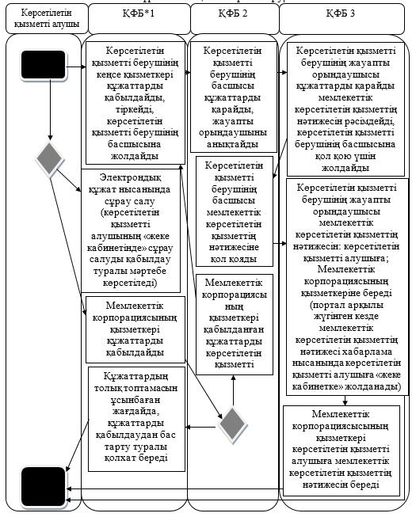

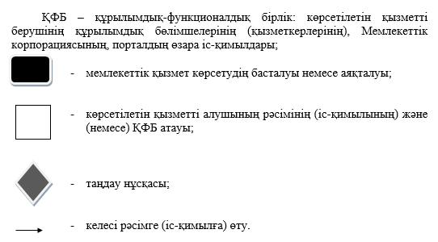

|  |  |
| --- | --- |
|  | "Мұрағат анықтамаларын беру" мемлекеттік көрсетілетін қызмет регламентіне 2-қосымша |

**Мемлекеттік көрсетілетін қызметті алу схемасы Мемлекеттік корпорациясына жүгінген кезде**

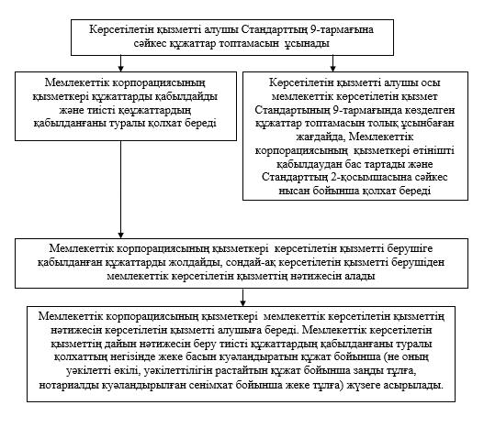

© 2012. Қазақстан Республикасы Әділет министрлігінің «Қазақстан Республикасының Заңнама және құқықтық ақпарат институты» ШЖҚ РМК